### **Упр. - Добавь каждый из популярных пользовательских визуализаций**

* Hierarchy Slicer: Иерархический срез для удобной фильтрации данных с многоуровневой структурой.
* Word Cloud: Облако тегов, где размер слова соответствует его частоте в данных.
* Gantt Chart: Диаграмма Ганта для визуализации проектов и задач во времени.

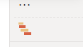

* Network Navigator: Граф взаимосвязей между объектами.
* Synoptic Panel: Интерактивная панель управления для отображения KPI и ключевых метрик.

### **Важные моменты**

* Проверка совместимости: Убедитесь, что выбранная визуализация совместима с вашей версией Power BI Desktop.
* Качество данных: Пользовательские визуализации могут быть чувствительны к качеству данных.
* Производительность: Слишком большое количество пользовательских визуализаций может замедлить работу отчета.

Здесь можно скачать шаблоны пользовательских визуализаций:

<https://pragmaticworksonline.sharepoint.com/sites/FileShare/Shared%20Documents/Forms/FileView.aspx?id=%2Fsites%2FFileShare%2FShared%20Documents%2FTraining%2FPower%20BI%20Custom%20Visuals%2FCustom%20Visuals>

 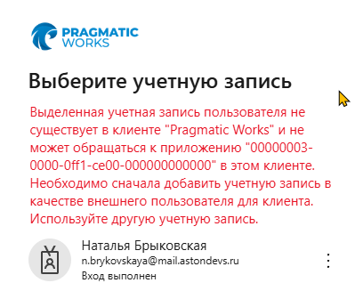

Для импорта, воспользуйтесь данной инструкцией, та что в материале не соответствует последней версии Power BI: <https://learn.microsoft.com/en-us/power-bi/developer/visuals/import-visual#import-a-visual-file-from-your-local-computer-into-power-bi>

